**Instructie mailinglijst maken in STI**

Ga naar PUUR administratie:

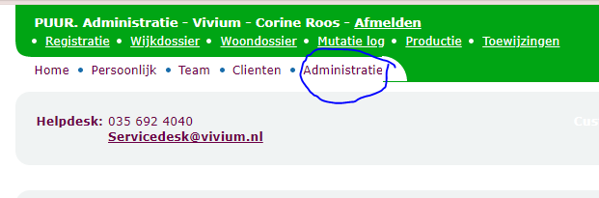

Kies STI woonzorg

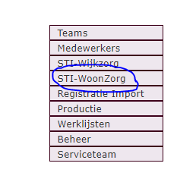

Klik op ‘cliënten’.

Klik op ‘bewonergegevens’.

Kies in het rijtje rode knoppen ‘contactpersonen’.

Selecteer in de balk bovenaan je werkblad de juiste maand, de juiste status en de juiste teams.



Je kunt meerdere teams aanklikken. Als je je selectie wilt bewaren kan dat via een bladwijzer:



Je kunt meerdere bladwijzers maken, voor meerdere selecties.

Alle kolommen in het overzicht kunnen als filter gebruikt worden. Daarmee is het bijvoorbeeld mogelijk om te filteren op team, financiering, postcode, etc.

Voor het exporteren naar excel, zie instructie exporteren overzicht uit STI (Service Team Inzicht).